中国电子电路行业协会

第75期
信息部 2024年11月

每周资讯|六多地再派消费券；三季度半导体市场同增23.2%；崇达技术泰国子公司增资至10亿泰铢..

行业
全国多地再派消费券刺激消费
11月25日，近日，随着年末消费旺季的到来，为进一步激发市场活力，提振消费信心，全国各地纷纷启动新一轮消费券发放活动，以实际行动促进消费回暖。业内人士表示，新一轮消费券有望进一步促进国内消费市场发展，同时各类新技术新模式也有望提高消费券使用率，带动消费热度。（经济参考报）

美联储公布11月会议纪要：支持谨慎降息
11月27日，美联储公布了11月6日至7日的货币政策会议纪要。纪要显示，决策者在上次会议上决定降息25个基点，符合市场预期。官员们对通胀缓解和劳动力市场强劲表现表示乐观，这为进一步降息提供了空间，但强调降息将以渐进方式进行。会议纪要称：“如果经济数据与预期一致，通胀继续下降至2%，且经济保持接近最大就业水平，逐步转向更中性的政策立场可能是适当的。”芝加哥联储主席古尔斯比周一表示，“除非出现经济过热的明确迹象，否则联邦基金利率将继续下降”。他预计，美联储将采取进一步降息措施，向既不限制也不促进经济活动的政策立场迈进。（金融界）

欧洲议会贸易委员会主席：中欧“即将”达成电动汽车关税协议
11月23日，据报道，欧洲议会国际贸易委员会主席贝恩德·朗格在接受德国新闻电视台的采访时透露：“欧盟同中国正接近就取消对华加征的进口电动汽车关税达成解决方案。”这是欧洲方面有关中欧电动汽车关税问题的最新表态。在欧盟于10月底执意对中国电动汽车征收所谓“最终反补贴税”后，中欧双方一直在“继续协商”。有分析认为，欧洲此时放出这种口风，体现了想跟中方尽快达成协议的愿望。尽管欧方没提谈判的具体进展和放出这一口风的原因，但随着美国当选总统特朗普即将上台，欧洲担忧不可能同时承受与中美爆发关税摩擦之重。(经济参考报)

十二部门印发《5G规模化应用“扬帆”行动升级方案》
11月25日，据工信部官网，工业和信息化部等十二部门印发《5G规模化应用“扬帆”行动升级方案》，文件提出，到2027年底，构建形成“能力普适、应用普及、赋能普惠”的发展格局，全面实现5G规模化应用。5G规模赋能成效凸显。5G个人用户普及率超85%，5G网络接入流量占比超75%，5G新消费新体验不断丰富。面向工厂、医院、景区等重点行业领域打造一批5G应用领航者，带动行业数字化转型升级。5G物联网终端连接数超1亿，大中型工业企业5G应用渗透率达45%。（第一财经）

印尼称苹果1亿美元投资计划不足以解除禁令
11月26日，印尼工业部周一表示，苹果提出的1亿美元投资计划不足以让该国允许这家科技巨头销售其最新款 iPhone机型。去年11月，印尼禁止销售苹果iPhone 16，原因是该公司未能满足国内销售的智能手机至少应包含40%本地制造零部件的要求。印尼当局上周表示，苹果已提出解除销售禁令的投资计划。苹果没有立即回应置评请求。（36氪）

市场

WSTS：第三季度半导体市场同比增长23.2%至1660亿美元
11月24日，近日，世界半导体贸易统计组织（WSTS）发布报告称，2024年第三季度半导体市场增长至1660亿美元，较2024年第二季度增长10.7%。2024年第三季度的增长是自2016年第三季度11.6%以来的最高季度环比增长。与一年前相比，2024年第三季度的增长为23.2%，为2021年第四季度28.3%以来的最高同比增长率。从具体公司来看，英伟达凭借其在AI GPU领域的实力，在2024年第三季度仍是最大的半导体公司，收入达351亿美元。英伟达将其AI GPU作为模块销售，其中包括由SK海力士、美光科技和三星提供的内存，以及其他外部供应商提供的组件。（证券时报）

全国乘用车市场10月末库存297万台、库存40天
11月23日，今年全国乘用车市场仍处于强力去库存周期，从年初主动去库存延续到8月，9月-10月处于被动去库存的阶段。在预期刺激政策带来的观望消退、以旧换新政策拉动各地消费热情释放因素的影响下，10月厂家扩大产量应对市场拉动，10月的新能源车走势较好。2024年10月末，全国乘用车库存297万台，较上月下降5万台，较2023年10月下降71万台，较2022年10月下降75万台。2024年10月底的库存与未来销量综合预估的现有库存支撑未来销售天数在40天，与2022年10月的64天和2023年10月的50天相比，均下降较大，总体库存压力不大。（新京报）

截至10月底全国累计发电装机容量约31.9亿千瓦
11月23日，记者近日从国家能源局获悉：截至今年10月底，全国累计发电装机容量约31.9亿千瓦，同比增长14.5%。其中，太阳能发电装机容量约7.9亿千瓦，同比增长48%；风电装机容量约4.9亿千瓦，同比增长20.3%。今年1至10月，全国发电设备累计平均利用2880小时；全国主要发电企业电源工程完成投资7181亿元，同比增长8.3%；电网工程完成投资4502亿元，同比增长20.7%。可再生能源绿色电力证书核发及交易方面，截至10月底，全国累计核发绿证35.51亿个。其中，风电13.23亿个，占37.25%；太阳能发电6.81亿个，占19.18%；常规水电12.77亿个，占35.97%；生物质发电2.64亿个，占7.44%；其他可再生能源发电567万个，占0.16%。截至10月底，全国累计交易绿证3.84亿个，绿证交易规模稳步扩大，全社会绿色电力消费水平快速提升。（人民日报）

前10个月充电基础设施增量超328万台，同比上升19.8%
11月22日，今年以来，我国充电基础设施建设提速，为新能源汽车产业发展提供有力保障。中国充电联盟最新数据显示，今年1至10月份，我国充电基础设施增量为328.8万台，同比上升19.8%。截至今年10月，我国充电基础设施累计数量达到1188.4万台，同比增长49.4%，其中，包括339万个公共充电桩和849万个随车私人充电桩。得益于近年来多部门联合发布的各项政策，我国充电基础设施建设加速向居住区、高速服务区、公路沿线、县乡等范围持续延伸。同时，今年新能源汽车年产销量迈上千万辆台阶，也对充电基础设施建设形成了巨大的市场驱动力。（央视网）

企业

美国据悉计划减少对英特尔资金补贴，由85亿美元降至80亿美元以下
11月25日，知情人士透露，美国拜登政府计划减少英特尔公司初步获得的85亿美元《芯片和科学法案》拨款，将拨款金额从今年早些时候宣布的85亿美元降至80亿美元以下，这一条件的变化考虑到了英特尔公司获得的一份价值30亿美元的合同，该合同将为美国军方生产芯片。（界面新闻）

华为Mate品牌盛典盛大举行，十余款全场景新品重磅亮
11月26日，备受瞩目的华为Mate品牌盛典在深圳盛大举行，全新一代高端旗舰HUAWEI Mate 70系列和全新一代折叠屏旗舰手机HUAWEI Mate X6正式亮相。现场一同推出的还有全新旗舰鸿蒙平板HUAWEI MatePad Pro 13.2 英寸、HUAWEI WATCH ULTIMATE DESIGN 非凡大师蓝宝石黄金款、HUAWEI WATCH D2腕部动态血压记录仪、行业首个全场景智能声学品牌华为悦彰和首款悦彰耳机HUAWEI FreeBuds Pro 4。鸿蒙智行同步带来时代旗舰车型尊界S800、享界S9 Ultra长航版和智界新S7。此外，“华为全屋智能”重磅升级为全新品牌“华为鸿蒙智家”并带来了全新华为凌霄子母路由 Q7 网线版。（CINNO）

消息称三星电子最快将于本周进行大规模人事调整
11月26日，据业内消息来源称，三星电子预计最快将于本周进行大规模人事调整，以改善低迷的业绩表现。消息人士透露，三星电子周一开始对设备解决方案部门负责芯片业务的部分高管进行裁员，预计最早将于周三公布新总裁名单。三星电子通常在12月初进行人事调整，但为了更好地应对目前的危机，并为未来做好准备，预计将提前进行人事调整。此前一天，三星电子会长李在镕表示，他意识到人们对公司未来的担忧，他的公司将“克服这些充满挑战的时期，即使目前的情况比以往任何时候都更加困难”。（界面新闻）

英特尔获美国商务部78.6亿美元资助，用于支持先进芯片厂
11月26日，英特尔公司宣布与美国商务部达成一项重要协议，根据“芯片法案”，美国商务部将向英特尔提供高达78.6亿美元的直接资助。这笔资金将用于支持英特尔在亚利桑那州、新墨西哥州、俄亥俄州和俄勒冈州的关键半导体制造和先进封装项目。此外，英特尔还计划申请美国财政部的投资税收抵免，预计最高可获得超过1000亿美元合格投资额的25%。（观察网）

崇达技术泰国子公司增资至10亿泰铢
11月25日，崇达技术发布关于泰国子公司完成增资、注册资本变更登记暨境外投资的进展公告。根据公告，公司自2024年3月18日起，拟进行不超过10亿元人民币的境外投资，主要面向东南亚地区，包括收购PCB企业、新建生产基地等。2024年8月，公司完成泰国崇达的设立登记，注册资本为3亿泰铢，并购买了11.2万平方米的工业用地。截至2024年11月25日，泰国崇达的注册资本已增至10亿泰铢，增资相关登记已完成。（财联社）

兴森科技：FCBGA封装基板广州基地一期第一阶段产能已建成
11月27日，兴森科技11月27日在投资者互动平台回答称，公司FCBGA封装基板广州基地一期第一阶段产能已建成，已交付数颗样品至客户处认证，目前处于客户拓展和样品认证阶段，并已获得高层板小批量订单，待样品可靠性验证通过后将开始投料生产。公司有投入资源配合客户进行FCBGA封装基板国产化材料的验证工作，后续将根据客户的计划以及供应商的技术能力确定导入计划。（WIND）

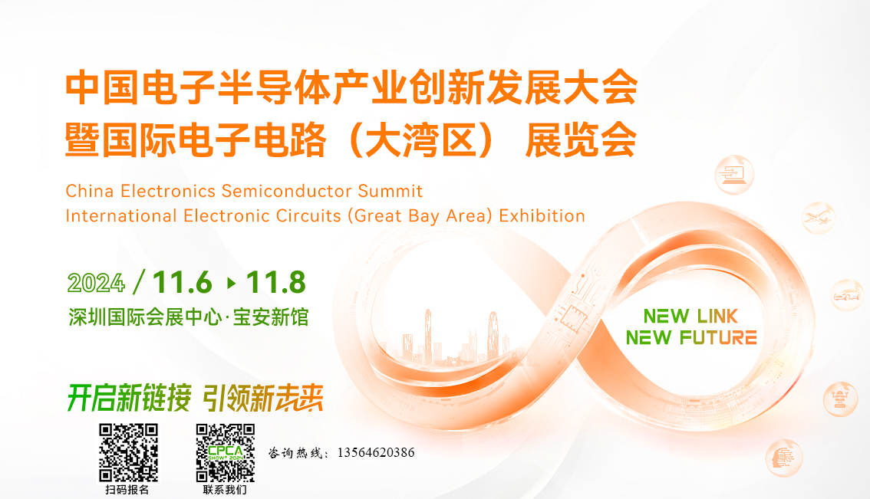
更多精彩内容请扫描下方二维码，关注 CPCA 服务号
撰稿人：张国旗
审核：张运


